UNEP – United Nations Environment Programme Klimat och koldioxid

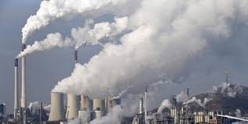

Den 4 november 2016 trädde Parisavtalet i kraft. Detta globala klimatavtal syftar till att hindra jorden från att bli varmare. De undertecknande staterna kom överens om att hålla den globala uppvärmningen under 2 grader. Staterna kom också överens om att de utvecklade länderna skulle bidra till finansiering och kunskapsspridning till utvecklingsländerna.
I oktober 2018 släppte IPCC rapporten ”Global warming of 1,5 °C” där konsekvenserna av en temperaturökning på 1,5 °C respektive 2,0 °C redovisas. Om vi lyckas begränsa temperaturökningen till 1,5°C minskar effekterna av klimatförändringarna avsevärt.
Inför FN:s klimatkonferens, COP25 som ska äga rum i december i år i Santiago har FN:s generalsekreterare António Guterres uppmanat världens ledare att tillkännage sina planer för att minska utsläppen av växthusgaser för 2030 och för att uppnå nollutsläpp till 2050.
Målet för ert utskott är att nå fram till ett gemensamt policydokument som deklarerar hur FN och andra aktörer bör agera framöver för att minska utsläppen av koldioxid och andra klimatgaser.

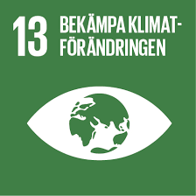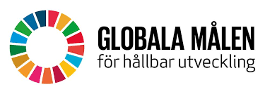

- Börja med att läsa in dig på området
- Kartlägg vad FN, andra aktörer och ditt land hittills har gjort och gör för att påverka situationen. Vilka åtagande finns, vilka knutar är inte lösta?
- Formulera vilka problem/utmaningar det land du representerar vill lyfta upp till diskussion.
- Hitta och formulera de åtgärder/lösningar ni vill fatta beslut om.
Tänk på att frågan bör belysas på olika nivåer; globalt, regionalt, lokalt och att hållbar utveckling omfattar flera aspekter så som sociala, ekologiska och ekonomiska.

Exempel på frågor som ni kan ta hänsyn till:
Hur ska FN och dess medlemsstater agera för att nå max 1,5 grad temperaturökning?
Vilka möjligheter finns det för att uppnå nollutsläpp?
Ska några stater göra mer än andra? (jfr utvecklingsnivå, utsläppsnivåer)
Vilka sektorer är de största bovarna? Vad kan göras inom respektive?
Hur ser möjligheten ut för energieffektivisering, användning av förnybarenergi, markanvändning?
Vilken roll ska näringslivet spela?
Vilken roll ska andra aktörer som NGO:s spela?
Om varje stat ska lyfta fram åtgärder hur påverkar det länders möjlighet till ekonomisk tillväxt?
En stat kan göra vissa saker Vem ska göra vad?
Utsläppsminskningar – negativa utsläpp, hur uppnås det?

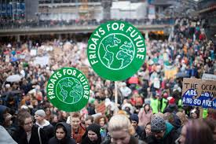

Länktips:
Naturvårdsverket om Parisavtalet
https://www.naturvardsverket.se/Miljoarbete-i-samhallet/EU-och-internationellt/Internationellt-miljoarbete/miljokonventioner/Klimatkonventionen/Parisavtalet/
Register över National Determined Contributions enligt Parisavtalet
http://www4.unfccc.int/ndcregistry/Pages/All.aspx

Intergovernmental Panel on Climate Change (IPCC) http://www.ipcc.ch/
https://www.smhi.se/klimat/ipcc/ipcc-resultat/ar6-specialrapport-om-1-5-graders-uppvarmning-1.140896

https://www.smhi.se/klimat/ipcc/ipcc-resultat/ar6-metodrapport-om-inventering-av-vaxthusgaser-1.142676

”En halv grad spelar roll”, Markku Rummukainen professor i Klimatologi Lunds universitet. Genomgång av IPCC rapporten vid en konferens anordnad av Naturvårdsverket 8 okt 2018.
https://www.youtube.com/watch?v=6ZODMi09Jdg&index=2&list=PLgGFtRVUTORR6o7RUFJITGlxjpdmmNjfk

Exempel på initiativ från näringsliv och akademi
https://exponentialroadmap.org/

http://www.regeringen.se/regeringens-politik/globala-malen-och-agenda-2030/
http://www.un.org/sustainabledevelopment/sustainable-development-goals/
http://www.gapminder.org/
http://www.globalis.se/
https://www.ui.se/landguiden

